Задание подготовлено в рамках проекта АНО «Лаборатория модернизации образовательных ресурсов» «Кадровый и учебно-методический ресурс формирования общих компетенций обучающихся по программам СПО», который реализуется с использованием гранта Президента Российской Федерации на развитие гражданского общества, предоставленного Фондом президентских грантов.

Разработчики
Севостьянова О.В., ГБПОУ «Самарский социально-педагогический колледж»
Танич Ю.С., ГБПОУ «Самарский государственный колледж сервисных технологий и дизайна»

Назначение задания
Разрешение проблем. Оценка результатов деятельности. Уровень II
43.02.14 Гостиничное дело
МДК01.01 Организация и контроль текущей деятельности сотрудников службы приема и размещения
Тема: Организация и технология работы службы приема и размещения

Комментарии
Задание является переходным от требований уровня I к требованиям уровня II. Задание предъявляется обучающемуся на этапе первичного ознакомления с Правилами предоставления гостиничных услуг.

Изучите Правила предоставления гостиничных услуг (источник 1). Внимательно рассмотрите скрин-шоты страниц официального сайта отеля «Релита-Казань» (источник 2).
Оцените соответствие сайта гостиницы требованиям законодательства РФ в части предоставления информации потребителю гостиничных услуг о месте размещения. Заполните бланк. Если по какому-либо критерию вы даете отрицательную оценку, объясните причину в графе «комментарии».

Бланк
№ | Критерии | Оценка  Да \ Нет | Комментарии
1 | Сведения об исполнителе представлены в соответствии с Правилами предоставления гостиничных услуг в РФ
2 | Сведения о присвоенной гостинице категории, предусмотренной Положением о классификации гостиниц, утвержденным постановлением Правительства Российской Федерации от 16 февраля 2019 года N 158, а также сведения о сертификации услуг, если такая сертификация проводилась в порядке, предусмотренном системой сертификации услуг гостиниц, представлены в соответствии с Правилами предоставления гостиничных услуг в РФ
3 | Информация о номерном фонде и услугах, в том числе платных услугах, оказываемых в гостинице третьими лицами, представлена в соответствии с Правилами предоставления гостиничных услуг в РФ
4 | Информация о бронировании, времени заезда\выезда, предельный срок проживания в гостинице, если он установлен исполнителем, представлена в соответствии с Правилами предоставления гостиничных услуг в РФ
5 | Сведения о правилах проживания в гостинице и пользования гостиничными услугами представлены в соответствии с Правилами предоставления гостиничных услуг в РФ
6 | Информация о льготах при оказании гостиничных услуг представлена в соответствии с Правилами предоставления гостиничных услуг в РФ

Источник 1

Утверждены постановлением Правительства
Российской Федерации от 9 октября 2015 г. N 1085

ПРАВИЛА
ПРЕДОСТАВЛЕНИЯ ГОСТИНИЧНЫХ УСЛУГ В РОССИЙСКОЙ ФЕДЕРАЦИИ
Список изменяющих документов
(в ред. Постановлений Правительства РФ от 30.11.2018 N 1450, от 18.07.2019 N 927)

I. Общие положения
1. Настоящие Правила разработаны в соответствии с Законом Российской Федерации «О защите прав потребителей» и регулируют отношения в области предоставления гостиничных услуг.
2. Действие настоящих Правил не распространяется на средства размещения, используемые для осуществления основной деятельности организаций отдыха и оздоровления детей, медицинских организаций, организаций социального обслуживания, физкультурно-спортивных организаций, централизованных религиозных организаций, а также на кемпинги, общежития и иные средства размещения, в которых не предоставляются гостиничные услуги.
(п. 2 в ред. Постановления Правительства РФ от 18.07.2019 N 927)
3. Основные понятия, используемые в настоящих Правилах, означают следующее:
абзацы второй - четвертый утратили силу. - Постановление Правительства РФ от 18.07.2019 N 927;
«цена номера (места в номере)» - стоимость временного проживания и иных сопутствующих услуг, определенных исполнителем, оказываемых за единую цену;
«потребитель» - гражданин, имеющий намерение заказать или приобрести либо заказывающий, приобретающий и (или) использующий гостиничные услуги исключительно для личных и иных нужд, не связанных с осуществлением предпринимательской деятельности;
«исполнитель» - организация независимо от организационно-правовой формы, а также индивидуальный предприниматель, предоставляющие потребителю гостиничные услуги;
«заказчик» - физическое (юридическое) лицо, имеющее намерение заказать или приобрести либо заказывающее или приобретающее гостиничные услуги в соответствии с договором об оказании гостиничных услуг (далее - договор) в пользу потребителя;
«бронирование» - предварительный заказ мест и (или) номеров в гостинице заказчиком (потребителем);
«расчетный час» - время, установленное исполнителем для заезда и выезда потребителя.
Понятия «гостиница» и «гостиничные услуги», используемые в настоящих Правилах, имеют значения, определенные в Федеральном законе «Об основах туристской деятельности в Российской Федерации». При этом состав иных обязательных услуг, входящих в гостиничные услуги, определяется требованиями, установленными Положением о классификации гостиниц, утвержденным постановлением Правительства Российской Федерации от 16 февраля 2019 года N 158 «Об утверждении Положения о классификации гостиниц», в зависимости от вида и категории гостиницы.
(абзац введен Постановлением Правительства РФ от 18.07.2019 N 927)
4. Требования к гостиничным услугам, в том числе к их объему и качеству, определяются по соглашению сторон договора, если федеральными законами или иными нормативными правовыми актами Российской Федерации не предусмотрены другие требования.
5. Предоставление гостиничных услуг допускается только при наличии свидетельства о присвоении гостинице определенной категории, предусмотренной Положением о классификации гостиниц, утвержденным постановлением Правительства Российской Федерации от 16 февраля 2019 года N 158, в случае если такое требование предусмотрено законодательством Российской Федерации.
(п. 5 в ред. Постановления Правительства РФ от 18.07.2019 N 927)
6. Цена номера (места в номере), а также иные условия договора устанавливаются одинаковыми для всех потребителей, за исключением случаев, когда законодательством Российской Федерации или локальными нормативными актами исполнителя допускается предоставление льгот и преимуществ для отдельных категорий потребителей.
7. Исполнитель вправе самостоятельно устанавливать в местах оказания гостиничных услуг правила проживания в гостинице и пользования гостиничными услугами, не противоречащие законодательству Российской Федерации.
8. Настоящие Правила в доступной форме доводятся исполнителем до сведения потребителя (заказчика).

II. Информация об исполнителе и о предоставляемых исполнителем гостиничных услугах
9. Исполнитель обязан довести до сведения потребителя посредством размещения на вывеске, расположенной около входа в гостиницу, или в помещении гостиницы, предназначенном для оформления временного проживания потребителей, следующую информацию:
а) наименование и фирменное наименование (если имеется), адрес и режим работы - для юридического лица;
б) фамилия, имя, отчество (если имеется), адрес места осуществления деятельности индивидуального предпринимателя, режим работы, а также государственная регистрация и наименование зарегистрировавшего его органа - для индивидуального предпринимателя.
10. Исполнитель обязан довести до сведения потребителя посредством размещения в помещении гостиницы, предназначенном для оформления временного проживания потребителей, а также иными способами, в том числе на сайте гостиницы в информационно-телекоммуникационной сети «Интернет», информацию об оказываемых им услугах, которая должна содержать:
а) сведения об исполнителе, номер его контактного телефона, а также данные документа, подтверждающего факт внесения сведений о юридическом лице в Единый государственный реестр юридических лиц либо факт внесения сведений об индивидуальном предпринимателе в Единый государственный реестр индивидуальных предпринимателей, с указанием органа, осуществившего государственную регистрацию;
б) сведения о вышестоящей организации (при наличии);
в) сведения о присвоенной гостинице категории, предусмотренной Положением о классификации гостиниц, утвержденным постановлением Правительства Российской Федерации от 16 февраля 2019 года N 158, о реквизитах (номере и дате выдачи) свидетельства о присвоении гостинице определенной категории и о выдавшей его аккредитованной организации, а также о приостановлении действия свидетельства о присвоении гостинице определенной категории;
(пп. «в» в ред. Постановления Правительства РФ от 18.07.2019 N 927)
г) сведения о сертификации услуг, если такая сертификация проводилась в порядке, предусмотренном системой сертификации услуг гостиниц;
д) категории номеров гостиницы (в случае присвоения категории) и цену номеров (места в номере);
е) перечень услуг, входящих в цену номера (места в номере);
ж) сведения о форме и порядке оплаты гостиничных услуг;
з) перечень и цену иных платных услуг, оказываемых исполнителем за отдельную плату, условия их приобретения и оплаты;
и) сведения о форме, условиях и порядке бронирования, аннулирования бронирования;
к) предельный срок проживания в гостинице, если он установлен исполнителем;
л) перечень категорий лиц, имеющих право на получение льгот, а также перечень льгот, предоставляемых при оказании гостиничных услуг в соответствии с законами, иными нормативными правовыми актами;
м) сведения об иных платных услугах, оказываемых в гостинице третьими лицами;
н) сведения о времени заезда (выезда) из гостиницы;
о) сведения о правилах, указанных в пункте 7 настоящих Правил.
11. Информация, предусмотренная пунктом 10 настоящих Правил, располагается в доступном для посетителей месте и оформляется таким образом, чтобы можно было свободно ознакомиться с ней неограниченному кругу лиц в течение всего рабочего времени гостиницы.
12. Исполнитель обязан обеспечить наличие в каждом номере правил, указанных в пункте 7 настоящих Правил.
13. Информация об исполнителе и оказываемых им услугах доводится до сведения потребителей на русском языке и дополнительно, по усмотрению исполнителя, - на государственных языках субъектов Российской Федерации, родных языках народов Российской Федерации и иностранных языках.

III. Порядок и условия предоставления гостиничных услуг
14. Исполнитель вправе осуществлять бронирование в любой форме, в том числе путем составления документа, подписанного двумя сторонами, а также путем принятия заявки на бронирование (далее - заявка) посредством почтовой, телефонной и иной связи, позволяющей установить, что заявка исходит от потребителя или заказчика. Форма заявки устанавливается исполнителем.
15. Исполнитель вправе применять в гостинице следующие виды бронирования:
а) гарантированное бронирование - вид бронирования, при котором гостиница ожидает потребителя до расчетного часа дня, следующего за днем запланированного заезда. В случае несвоевременного отказа от бронирования, опоздания или незаезда потребителя с него или с заказчика взимается плата за фактический простой номера (места в номере), но не более чем за сутки. При опоздании более чем на сутки гарантированное бронирование аннулируется;
б) негарантированное бронирование - вид бронирования, при котором гостиница ожидает потребителя до определенного часа, установленного исполнителем, в день заезда, после чего бронирование аннулируется.
16. Бронирование считается действительным с момента получения потребителем (заказчиком) уведомления, содержащего сведения о наименовании (фирменном наименовании) исполнителя, заказчике (потребителе), категории (виде) заказанного номера и о его цене, об условиях бронирования, о сроках проживания в гостинице, а также иные сведения, определяемые исполнителем.
17. Потребитель (заказчик) вправе аннулировать заявку. Порядок и форма отказа от бронирования устанавливаются исполнителем.
18. Исполнитель вправе отказать в бронировании, если на указанную в заявке дату отсутствуют свободные номера.
19. Договор заключается при предъявлении потребителем документа, удостоверяющего его личность, оформленного в установленном порядке, в том числе:
а) паспорта гражданина Российской Федерации, удостоверяющего личность гражданина Российской Федерации на территории Российской Федерации;
б) паспорта гражданина СССР, удостоверяющего личность гражданина Российской Федерации, до замены его в установленный срок на паспорт гражданина Российской Федерации;
в) свидетельства о рождении - для лица, не достигшего 14-летнего возраста;
г) паспорта, удостоверяющего личность гражданина Российской Федерации за пределами Российской Федерации, - для лица, постоянно проживающего за пределами Российской Федерации;
д) паспорта иностранного гражданина либо иного документа, установленного федеральным законом или признанного в соответствии с международным договором Российской Федерации в качестве документа, удостоверяющего личность иностранного гражданина;
е) документа, выданного иностранным государством и признанного в соответствии с международным договором Российской Федерации в качестве документа, удостоверяющего личность лица без гражданства;
ж) разрешения на временное проживание лица без гражданства;
з) вида на жительство лица без гражданства.
20. Договор заключается между заказчиком (потребителем) и исполнителем путем составления документа, подписанного двумя сторонами, который должен содержать:
(в ред. Постановления Правительства РФ от 18.07.2019 N 927)
а) наименование исполнителя (для индивидуальных предпринимателей - фамилию, имя, отчество (если имеется), сведения о государственной регистрации;
б) сведения о заказчике (потребителе) (наименование и сведения о государственной регистрации юридического лица или фамилию, имя, отчество (при наличии) физического лица и сведения о документе, удостоверяющем его личность, оформленном в установленном порядке);
(в ред. Постановления Правительства РФ от 18.07.2019 N 927)
в) сведения о предоставляемом номере (месте в номере);
г) цену номера (места в номере);
д) период проживания в гостинице;
е) иные необходимые сведения (по усмотрению исполнителя).
21. Регистрация потребителей, являющихся гражданами Российской Федерации, по месту пребывания в гостинице осуществляется в соответствии с Правилами регистрации и снятия граждан Российской Федерации с регистрационного учета по месту пребывания и по месту жительства в пределах Российской Федерации, утвержденными постановлением Правительства Российской Федерации от 17 июля 1995 г. N 713 «Об утверждении Правил регистрации и снятия граждан Российской Федерации с регистрационного учета по месту пребывания и по месту жительства в пределах Российской Федерации и перечня лиц, ответственных за прием и передачу в органы регистрационного учета документов для регистрации и снятия с регистрационного учета граждан Российской Федерации по месту пребывания и по месту жительства в пределах Российской Федерации».
Регистрация в гостинице несовершеннолетних граждан, не достигших 14-летнего возраста, осуществляется на основании документов, удостоверяющих личность находящихся вместе с ними родителей (усыновителей, опекунов) или близких родственников, сопровождающего лица (лиц), документа, удостоверяющего полномочия сопровождающего лица (лиц), а также свидетельств о рождении этих несовершеннолетних.
Постановка иностранного гражданина и лица без гражданства на учет по месту пребывания в гостинице и снятие их с учета по месту пребывания осуществляются в соответствии с Правилами осуществления миграционного учета иностранных граждан и лиц без гражданства в Российской Федерации, утвержденными постановлением Правительства Российской Федерации от 15 января 2007 г. N 9 «О порядке осуществления миграционного учета иностранных граждан и лиц без гражданства в Российской Федерации».
22. Исполнитель обеспечивает круглосуточное обслуживание потребителей, прибывающих в гостиницу и убывающих из гостиницы.
В гостинице с номерным фондом не более 50 номеров исполнитель вправе самостоятельно устанавливать время обслуживания потребителей.
(в ред. Постановления Правительства РФ от 18.07.2019 N 927)
23. Заезд в гостиницу и выезд из гостиницы потребителя осуществляются с учетом расчетного часа, который устанавливается в 12 часов текущих суток по местному времени. Исполнитель с учетом местных особенностей и специфики деятельности вправе изменить установленный расчетный час.
Время заезда устанавливается исполнителем. Разница между временем выезда потребителя из номера и заезда потребителя в номер не может составлять более 2 часов.
24. Исполнитель вправе установить предельный срок проживания в гостинице, одинаковый для всех потребителей.
25. Цена номера (места в номере), перечень услуг, которые входят в цену номера (места в номере), а также порядок и способы оплаты номера (места в номере) устанавливаются исполнителем.
Исполнителем может быть установлена посуточная и (или) почасовая оплата проживания.
В случае если в соответствии с законодательством Российской Федерации вводится государственное регулирование стоимости гостиничных услуг (гостиничного обслуживания) в период проведения мероприятий (церемоний), стоимость гостиничных услуг не может превышать максимально установленной стоимости для данной категории гостиницы.
26. Исполнитель не вправе без согласия потребителя предоставлять иные платные услуги, не входящие в цену номера (места в номере).
27. Исполнитель по просьбе потребителя обязан без дополнительной оплаты обеспечить следующие виды услуг:
а) вызов скорой помощи, других специальных служб;
б) пользование медицинской аптечкой;
в) доставка в номер корреспонденции, адресованной потребителю, по ее получении;
г) побудка к определенному времени;
д) предоставление кипятка, иголок, ниток, одного комплекта посуды и столовых приборов;
е) иные услуги по усмотрению исполнителя.
28. Потребитель (заказчик) обязан оплатить гостиничные услуги и иные платные услуги в полном объеме после их оказания потребителю.
С согласия потребителя (заказчика) оплата гостиничных услуг может быть произведена при заключении договора в полном объеме или частично.
При осуществлении расчетов с потребителем исполнитель выдает потребителю кассовый чек или документ, оформленный на бланке строгой отчетности.
29. Плата за проживание в гостинице взимается в соответствии с расчетным часом.
В случае задержки выезда потребителя после установленного расчетного часа плата за проживание взимается с потребителя в порядке, установленном исполнителем.
При размещении потребителя с 0 часов 00 минут до установленного расчетного часа плата за проживание взимается в размере, не превышающем плату за половину суток.
30. Потребитель обязан соблюдать правила, указанные в пункте 7 настоящих Правил.
31. Порядок учета, хранения и утилизации (уничтожения) забытых вещей в гостинице определяется исполнителем.
32. Потребитель вправе в любое время отказаться от исполнения договора при условии оплаты исполнителю фактически понесенных им расходов.
33. Исполнитель вправе в одностороннем порядке отказаться от исполнения договора, если потребитель нарушает условия договора, при этом потребитель возмещает исполнителю фактически понесенные им расходы.

IV. Ответственность исполнителя и потребителя
34. Исполнитель отвечает за сохранность вещей потребителя в соответствии с законодательством Российской Федерации.
35. За неисполнение либо ненадлежащее исполнение обязательств по договору исполнитель несет ответственность, предусмотренную законодательством Российской Федерации.
36. Вред, причиненный жизни или здоровью потребителя в результате предоставления гостиничных услуг, не отвечающих требованиям и (или) условиям договора, подлежит возмещению исполнителем в соответствии с законодательством Российской Федерации.
37. Потребитель несет ответственность и возмещает ущерб в случае утраты или повреждения по его вине имущества гостиницы в соответствии с законодательством Российской Федерации и настоящими Правилами.
38. Контроль за соблюдением настоящих Правил осуществляется Федеральной службой по надзору в сфере защиты прав потребителей и благополучия человека.

Источник 2
Страницы сайта Отель «Релита-Казань»*
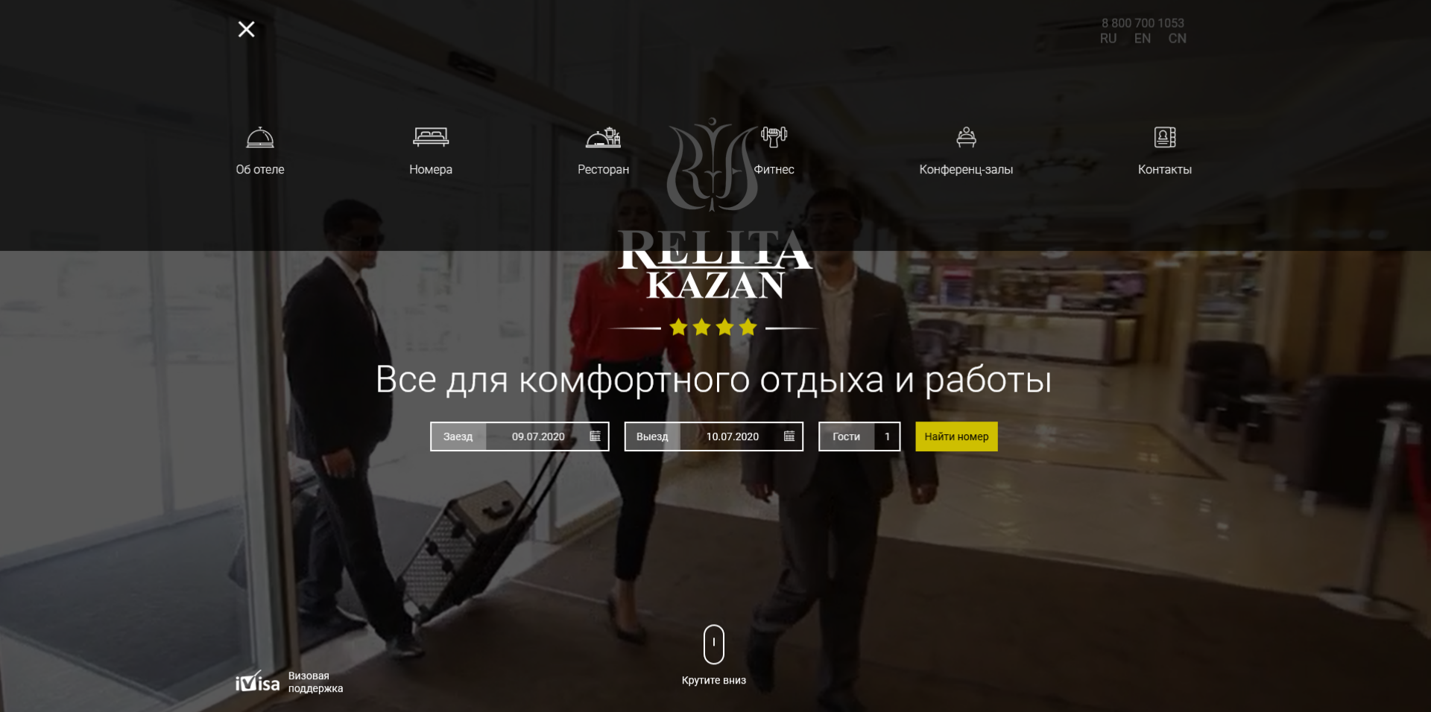

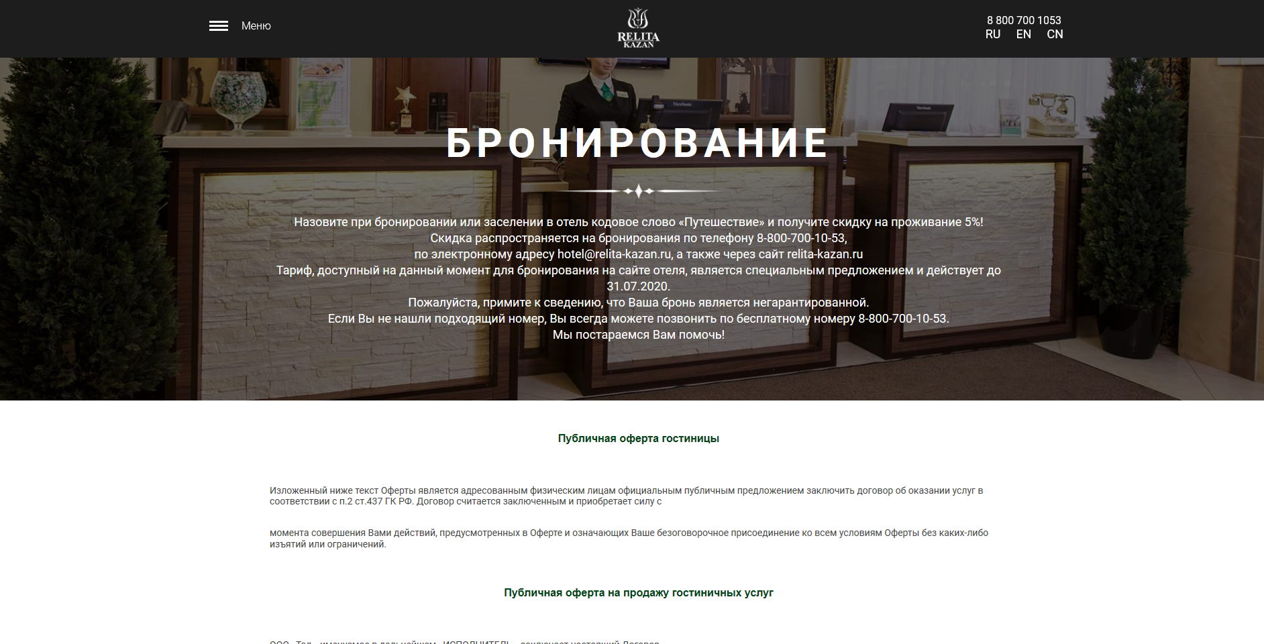
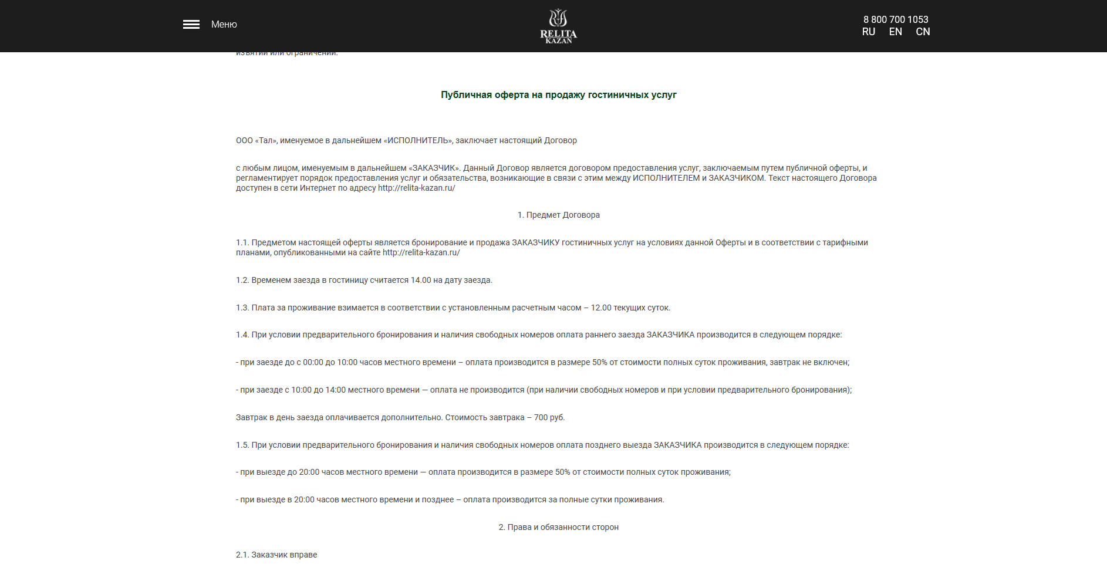

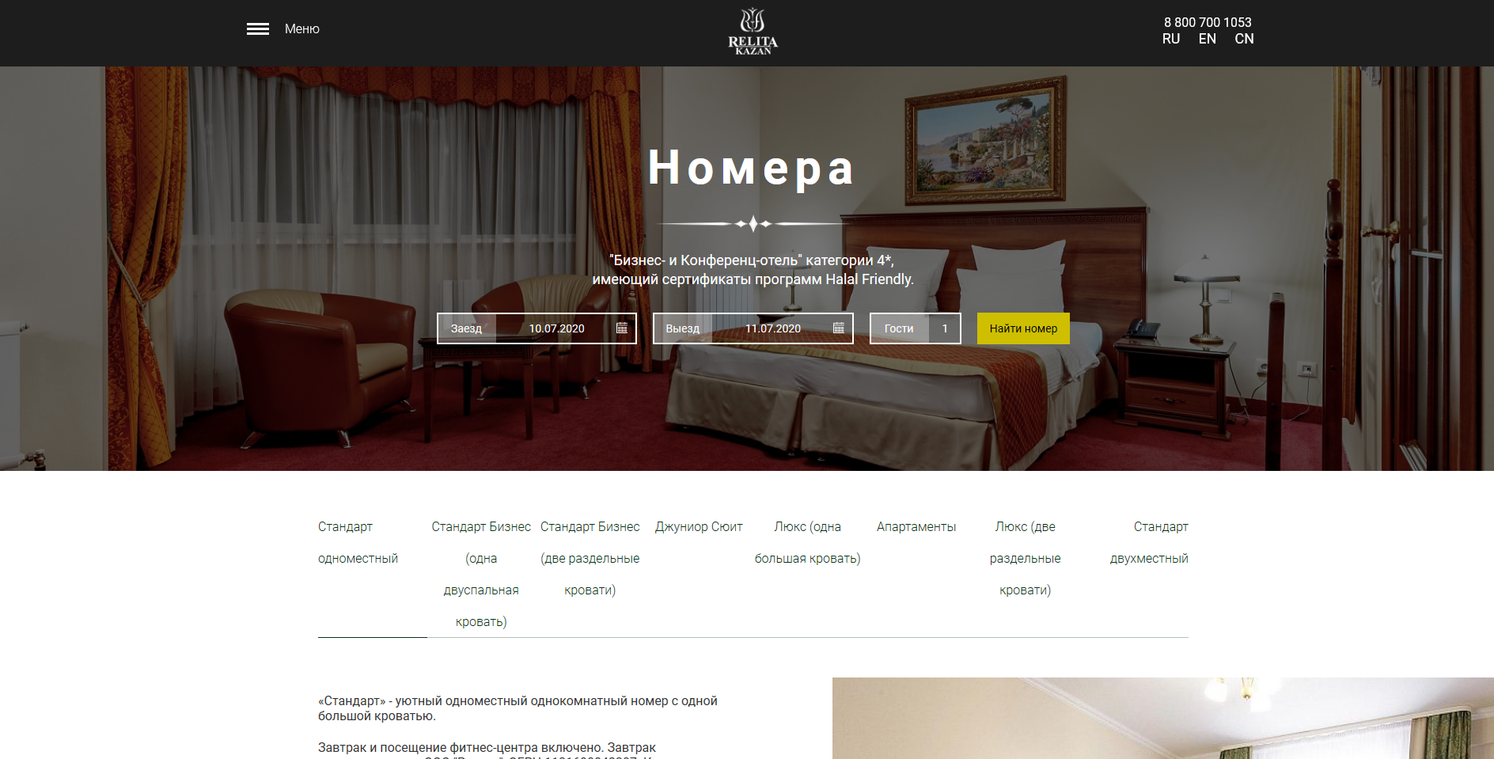

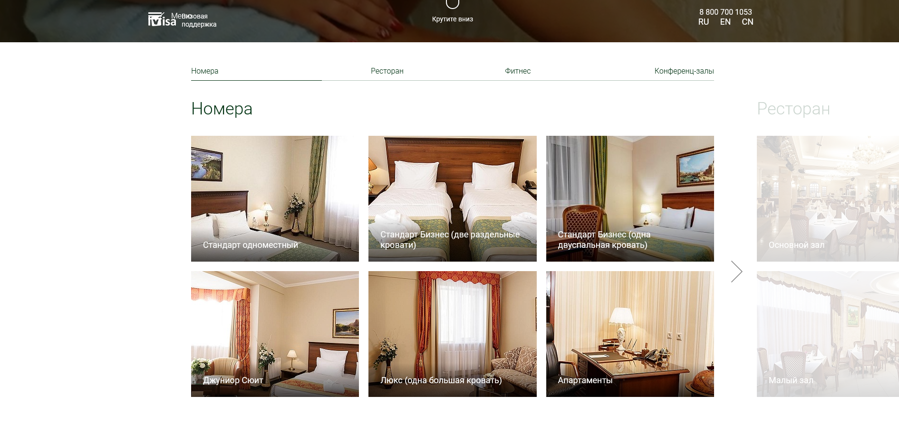
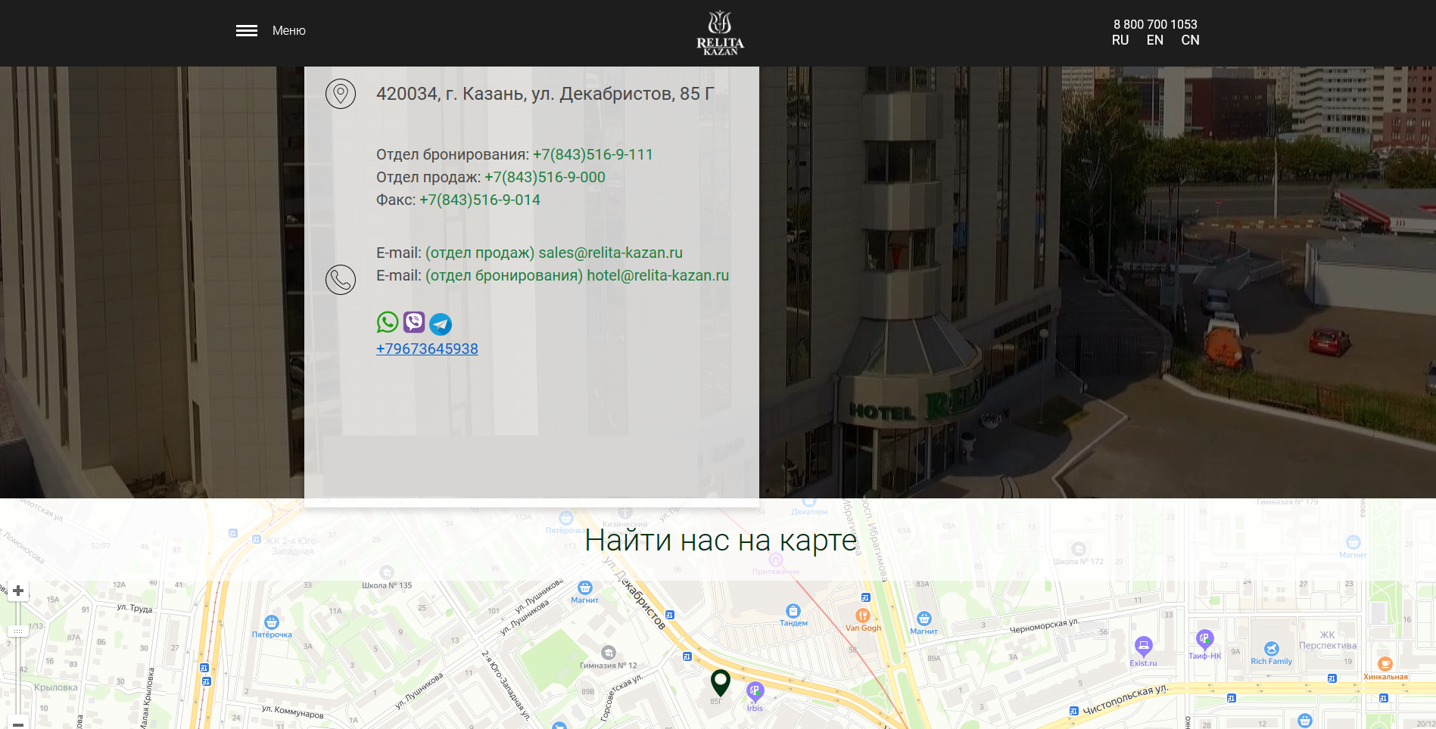

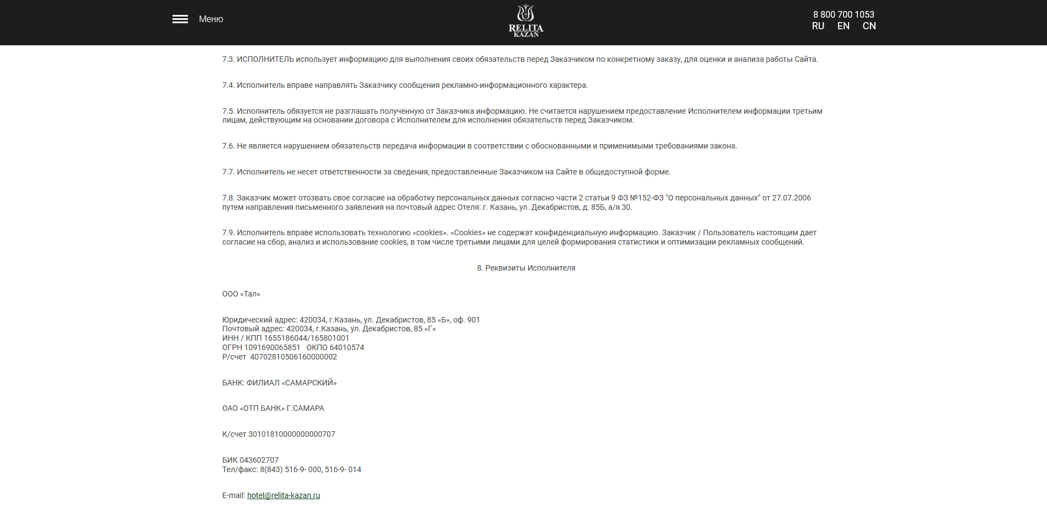
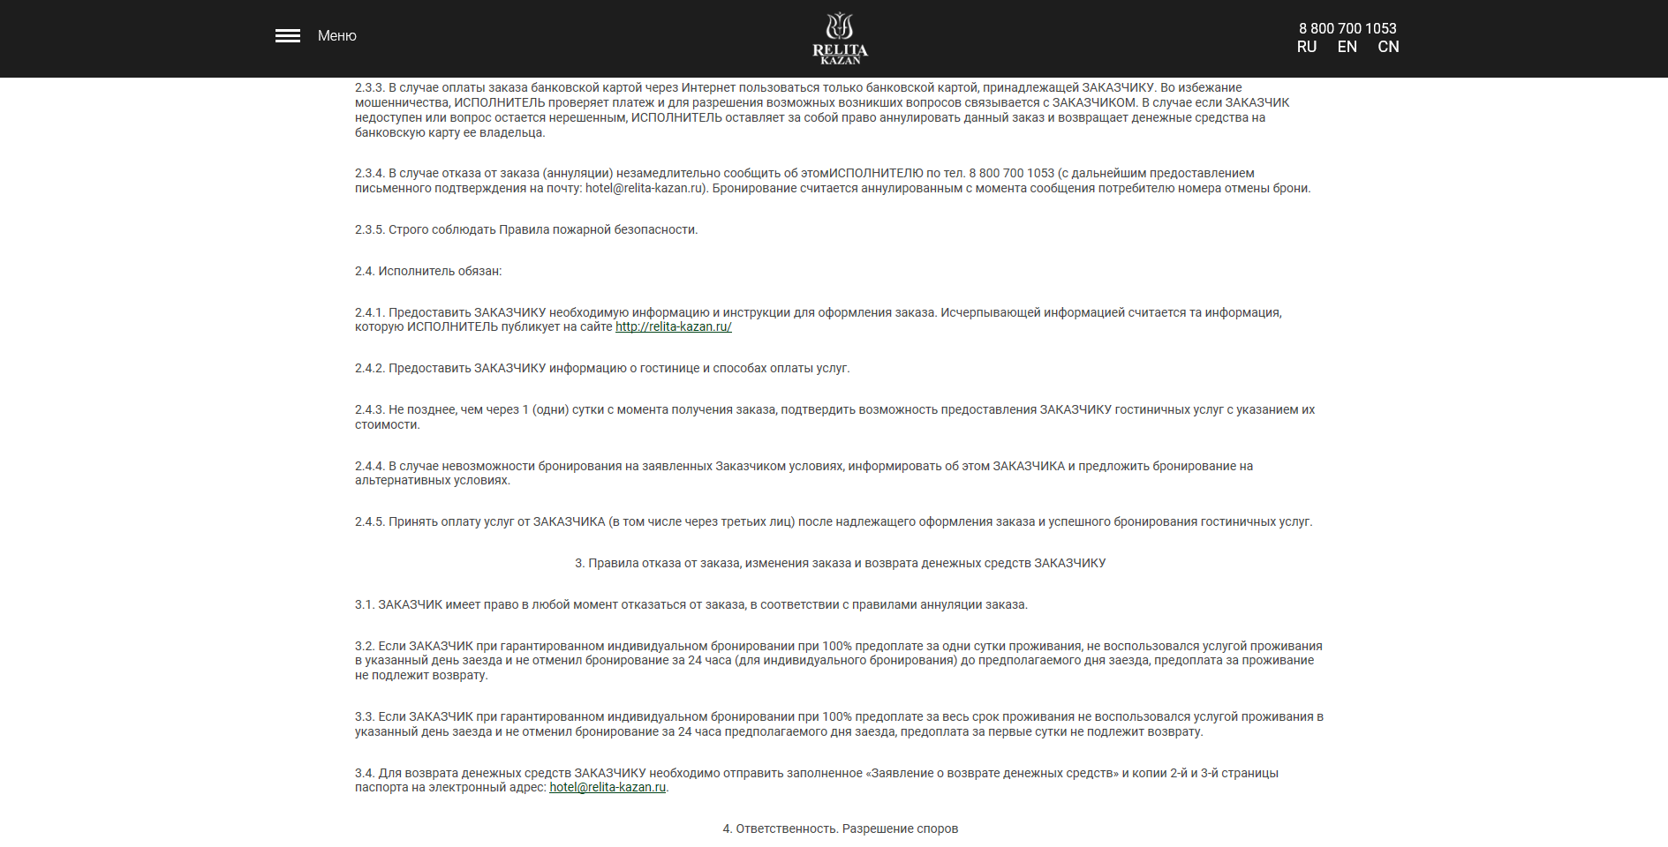

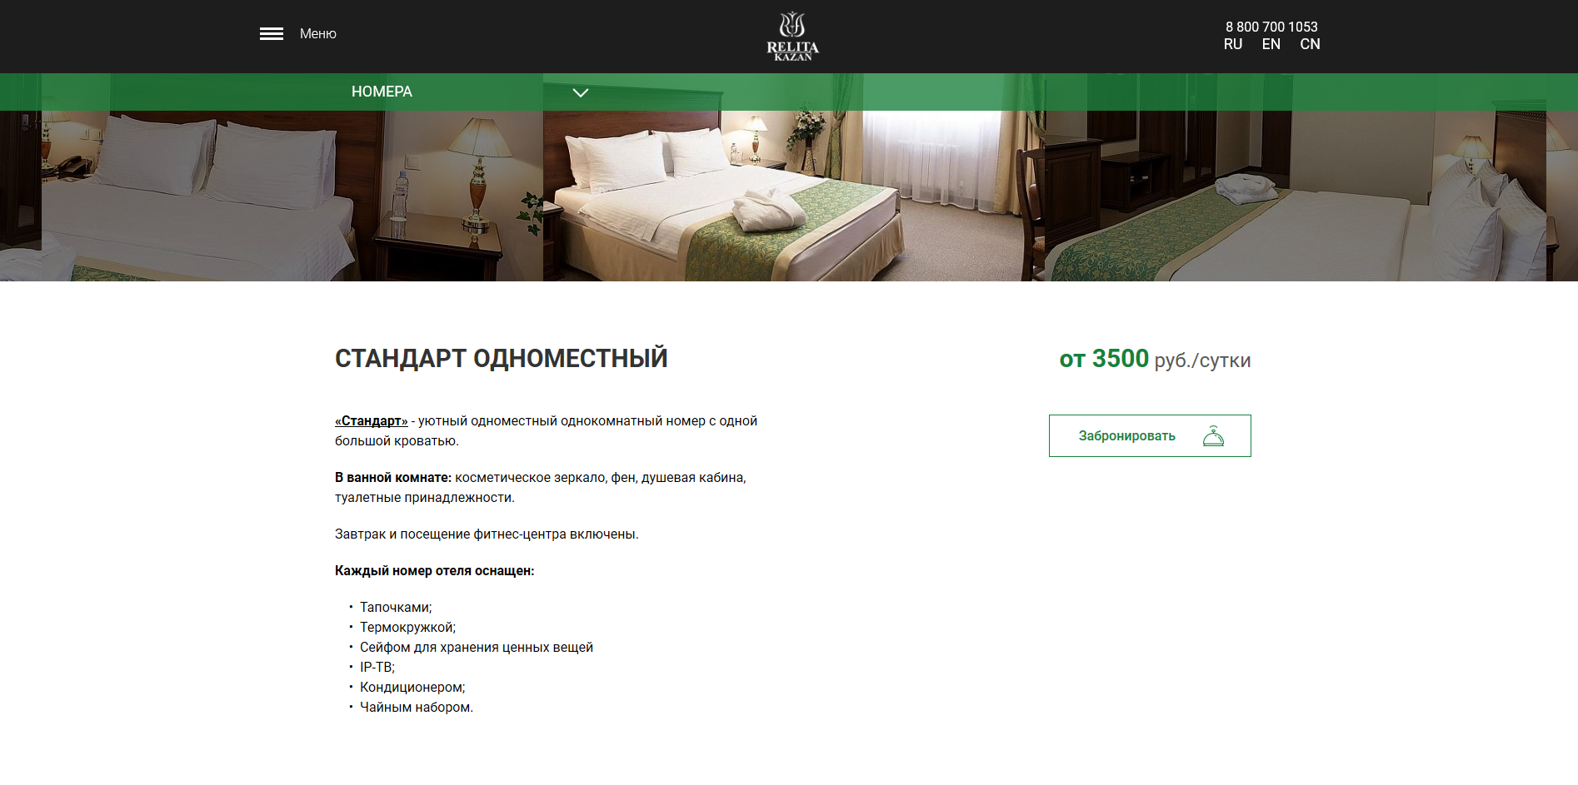
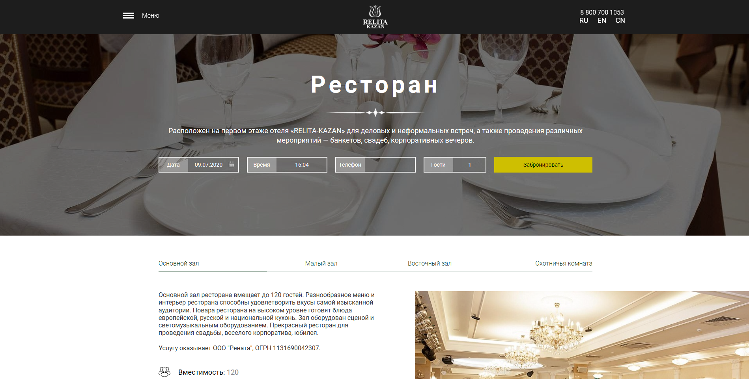

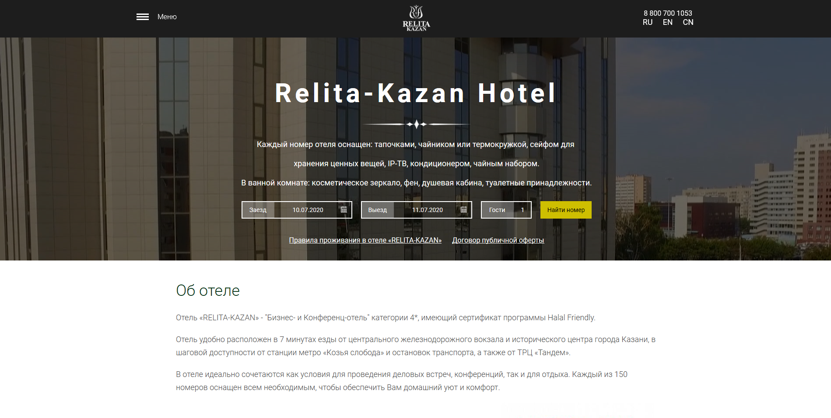
*Представлены все страницы сайта.
Использованы материалы источника:
Отель «Релита-Казань» https://relita-kazan.ru/

Инструмент проверки

№ | Критерии | Оценка,  Да \ Нет | Комментарии
1 | Сведения об исполнителе представлены в соответствии с Правилами предоставления гостиничных услуг в РФ | Нет | Отсутствуют сведения о вышестоящей организации (1)
2. | Сведения о присвоенной гостинице категории, предусмотренной Положением о классификации гостиниц, утвержденным постановлением Правительства Российской Федерации от 16 февраля 2019 года N 158, а также сведения о сертификации услуг, если такая сертификация проводилась в порядке, предусмотренном системой сертификации услуг гостиниц, представлены в соответствии с Правилами предоставления гостиничных услуг в РФ | Нет | Данные о присвоенной категории отсутствуют (2)
3 | Информация о номерном фонде и услугах, в том числе платных услугах, оказываемых в гостинице третьими лицами, представлена в соответствии с Правилами предоставления гостиничных услуг в РФ | Да
4 | Информация о бронировании, времени заезда\выезда, предельный срок проживания в гостинице, если он установлен исполнителем, представлена в соответствии с Правилами предоставления гостиничных услуг в РФ | Да
5 | Сведения о правилах проживания в гостинице и пользования гостиничными услугами представлены в соответствии с Правилами предоставления гостиничных услуг в РФ | Да
6 | Информация о льготах при оказании гостиничных услуг представлена в соответствии с Правилами предоставления гостиничных услуг в РФ | Нет | Данные отсутствуют (3)

За каждую верно данную оценку | 1 балл
Максимально | 6 баллов
За каждый верный комментарий 1 и 2 | 2 балла
Максимально | 4 балла
За каждый верный комментарий 3 | 1 балл
Отсутствуют ошибочные комментарии (при наличии хотя бы одного верного) | 1 балл
Максимальный балл | 12 баллов

